あら、お気に入りのセーターに穴が！

虫に食われたの？････････
ｶﾂｵﾌﾞｼﾑｼ

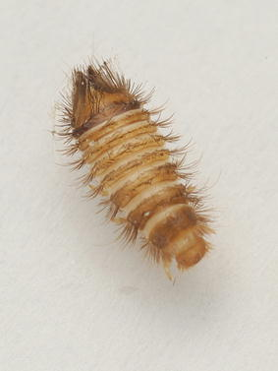
ヒメマルカツオブシムシは毛糸のセーター
などに穴をあける衣服の害虫。化繊が多くな
って少なくなりました。ヒメカツオブシムシ
は毛糸くずや髪の毛がたまったところから発
生するようで、一般家庭からもよく見つかる
ようになりました。
毛織物や毛皮の衣料を収納する時は、汚れを落として脱酸素剤や真空パックなどが効果的。防虫剤はシックハウスの原因になることもあるので収納容器に入れるなど、居住者に影響のないように注意して使いましょう。

防 除
ヒメマルカツオブシムシ幼虫 体長：約9mm

１７

